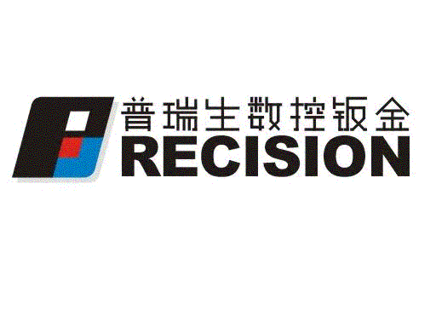
佛山市普瑞生数控钣金有限公司
普瑞生厂字文件071022
企业管理制度之一

关于公司生产订单和图纸的管理程序

- 计划主管：由计划主管制定销售计划，交总经理审批后派发财务、生产、工程三部门，并在看板上明示。销售计划表样式见附表一。
- 工程部在接到本公司销售计划后，需完成以下工作：
  - 需要新设计的项目，由工程部主管分派项目负责人，项目负责人负责整个项目的设计、工艺、样件、工艺指导和修正完善。
  - 工程部项目负责工程师对生产过程出现的工艺、质量改善和设计变更进行指导和改进。并负责对改进后的图纸交技术资料主管存档并改好电子图档和程序文档。
  - 工程部技术资料主管根据公司的销售计划及时为生产各工序准备、发放、回收、生产工艺用图和物料清单。
发放的管理表格
回收的管理表格
物料清单的样式见附表二
  - 工程部技术资料主管按生产计划发放生产用图、物料清单发放到生产车间（班组）及质检主管等责任人保管使用，由车间主管（班长）签领生产用图（包含物料清单、零件图、部件图、产品装配图等），质检用客户原图复印件检验。
  - 生产用图在一个生产周期完成后由工程部技术资料主管负责回收。丢失图纸每张扣罚1元，并记入对车间主管（班长）的考核中。
  - 技术资料主管把生产用图回收后加以整理存放以备下个生产周期中使用。
附生产用图回收纪录表。
- 生产主管在接到本公司的销售计划后，制定生产计划，并协调生产计划和生产用图在各工序的顺畅使用。
- 质检主管要依据客户原图对产品进行检验，依据本厂的工艺图对部件进行检验。

